“留学服务一件事”办事指南

- “留学服务一件事”简介
为全面贯彻党的二十大精神，深入落实《国务院办公厅关于印发<“高效办成一件事”2024年度新一批重点事项清单>的通知》（国办函〔2024〕53号）要求，进一步做好留学服务管理工作，教育部（中国）留学服务中心（以下简称“留服中心”）秉持“数据多跑路，群众少跑腿”的理念，系统梳理“留学服务一件事”办理事项及相关流程，在“中国留学网”服务大厅和“留学e网通”APP中升级完善了留学存档、学历学位认证、就业报到、公派派出服务功能，构建了全链条、一站式数字化服务体系并制作相应的办事指南，深化推动“留学服务一件事”提质增效，进一步提升留学服务用户体验感和获得感。
- 自费出国（境）留学人员存档服务
人事档案是留学人员参加机关公务员考录和国有企事业单位招聘、办理政审考察、申报职称评审和核定社保待遇等事项的重要依据，为引导留学人员规范存档并归档留学经历，留服中心为留学人员提供自费出国（境）存档、开具证明服务，为用人单位提供查阅档案等便捷高效的档案管理服务。
出国（境）存档所需所有材料仅需在线上传电子版，具体材料清单请见“留学e网通”服务大厅（http://zwfw.cscse.edu.cn/）或“留学e网通”APP中的“留学存档”栏目。
- 国（境）外学历学位认证服务
为满足留学人员升学、就业、考试等需要，留服中心依据《国（境）外学历学位认证办法》和《国（境）外学历学位认证服务协议》，根据申请人的自主申请，对申请人持有的国（境）外高等教育学历学位证书的合法性、真实性以及与我国相应学历学位的对应关系等作出专业性、技术性认定和说明。
认证申请所需所有材料仅需在线上传电子版，具体材料清单请见“留学e网通”服务大厅（http://zwfw.cscse.edu.cn/），留服中心致力于为广大留学人员和相关机构提供全流程、全天候、全地域、一网通办的线上服务。
- 留学回国人员就业落户服务
根据国务院批准的原国家教委《关于出国留学人员工作的若干暂行规定》，留服中心受教育部委托具体负责留学回国人员就业落户工作。就业落户包含非北京籍在京就业落户、京籍在京就业、京外就业落户和中外合作办学就业报到四项具体业务，留学回国人员可根据实际需要，按照相关要求通过“留学e网通”服务大厅（http://zwfw.cscse.edu.cn/）办理就业报到手续。
- 国家公派留学人员派出服务
留服中心承担的公派留学人员派出服务，是整个公派留学选、派、管、回、用过程中的重要一环，为确保国家选派计划按时完成提供重要保障：
- 办理出国（境）手续；
- 公派留学派出服务系统。公派留学派出手续全线上办理，使留学服务工作更加便捷高效，助力实现国家公派留学人员“选派管回用”五个阶段的信息共享。
- 注重满足留学人员的个性化需求。为符合相关条件的留学人员订购学生机票，增加免费托运行李；订购国际航班国内中转段机票，使京外地区留学人员的出行更加便利。提供在线办理签证费报销及回国后奖学金结算线上支付服务。为公派出国团组提供登机前统一办理值机相关手续等保障服务。利用“平安留学”培训契机，走向全国、走进高校，采用现场培训会或者在线模式，将派出工作和行前培训紧密结合。
二、实施机构
牵头部门: 教育部
三、服务对象
自然人
四、集成服务内容
1.自费出国（境）留学人员存档服务
2.国（境）外学历学位认证服务
3.留学回国人员就业落户服务
4.国家公派留学人员派出服务
五、受理条件
- 自费出国（境）留学人员存档服务的受理条件
- 国内高校毕业直接赴国（境）外攻读学位的留学人员（无工作经历）；
- 国内高校在读期间办理完毕退学手续，直接赴国（境）外攻读学位的留学人员（无工作经历）；
- 国内高中毕业后，直接赴国（境）外攻读学位的留学人员。
- 国（境）外学历学位认证服务的受理条件
1.持有国（境）外学历学位证书；
2.提交的申请材料齐全；
3.身份识别核验无误；
4.自愿签署服务协议与授权书；
5.已缴纳认证服务费用。
- 留学回国人员就业落户服务的受理条件
申请非北京籍在京就业落户的留学回国人员应符合如下要求：
1.在国（境）外获得硕士（含）以上学位，并具有国（境）外学历学位认证书；或者出国前已获得国内博士学位，出国进行博士后等性质的研究工作，应确保国内学籍信息可在“中国高等教育学生信息网”查询。
2.在国（境）外学习360天（含）以上。
3.学业结束后首次回国，到通过用人单位提交申请的时间不超过两年。
4.年龄45周岁（含）以下。
5.出国前与国内单位未建立劳动关系或者已解除劳动关系。
6.回国后与用人单位建立正式劳动关系，且有在用人单位不低于三个月的社保缴费记录；或者被录用为事业单位在编人员，能够提供《单位接收函（事业编制）》。
7.姓名、身份证号码等个人信息须与留学期间一致。
非北京籍在京就业落户申请通过用人单位提交。其他相关要求请见《非京籍留学回国人员在京就业落户实施办法》。
京籍在京就业、京外就业落户、中外合作办学就业报到相关要求和申请材料请进入服务大厅——就业报到，选择相应的业务类型查看。
- 国家公派留学人员派出服务的受理条件
被国家留学基金管理委员会（以下简称“留学基金委”）等遴选机构录取的国家公派留学人员。

六、申报材料
序号 | 办理事项 | 材料名称 | 来源渠道 | 材料  必要性 | 免交方式
1 | 自费出国（境）留学人员存档服务 | 有效期内身份证的正反面 | 教育部留学服务中心 | 必要
2 | 自费出国（境）留学人员存档服务 | 护照个人信息页（赴港澳地区攻读学位的人员，提供港澳通行证个人信息页）即有照片页 | 教育部留学服务中心 | 必要
3 | 自费出国（境）留学人员存档服务 | 前往留学所在国有效期内的学生签证页（赴港澳地区攻读学位的人员，提供学生签注页） | 教育部留学服务中心 | 必要
4 | 自费出国（境）留学人员存档服务 | 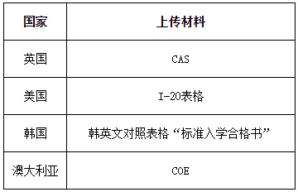  国（境）外院校录取通知书/在读证明/注册证明。如留学所在地在列表内，可上传如下材料（非英语类材料须经正规翻译机构（公司）进行翻译，还须上传中文翻译件）： | 教育部留学服务中心 | 必要
5 | 非北京籍在京就业落户服务 | 《单位接收函》或《单位接收函（事业编制）》。使用《单位接收函》的用人单位首次在线提交申请时，留学回国人员应已通过试用期，且双方签订的劳动合同剩余有效期应不少于6个月 | 用人单位 | 必要
6 | 非北京籍在京就业落户服务 | 在国（境）外获得学位的，请提供国外院校的录取通知书或成绩单；出国进行博士后等性质的研究工作的，请提供国外院校或研究机构出具的录取通知书、交流合同及工作结束证明等材料 | 申请人自备 | 必要
7 | 非北京籍在京就业落户服务 | 在用人单位最近三个月的《北京市社会保险个人权益记录》（参保人员缴费信息）。可通过北京市人力资源和社会保障局社会保险权益查询服务平台在线定制，应为连续实缴记录，补缴不计算在内 | 申请人自备 | 必要 | 有事业编制，使用《单位接收函（事业编制）》
8 | 非北京籍在京就业落户服务 | 《档案保管证明》 | 在京档案保管机构 | 必要 | 档案存放在教育部留学服务中心
9 | 非北京籍在京就业落户服务 | 家庭（居民）户口请上传户口本首页和本人页正反面；集体户口请上传集体户口首页（首页复印件加盖集体户口管理部门印章）和本人页正反面 | 申请人自备 | 必要
10 | 非北京籍在京就业落户服务 | 在国外有语言、预科或本科等前置学习经历的，应上传相关证明材料（如语言证书、学位证书等）及攻读学位的录取通知书；在国外完成学业后继续在外实习或工作的，应上传录用通知书、合同及工作结束证明等相关材料 | 申请人自备
11 | 非北京籍在京就业落户服务 | 审核过程中应补充上传的其他材料 | 申请人或相关单位
12 | 京籍在京就业、京外就业报到、中外合作办学就业报到服务 | 《个人留学经历声明》 | 申请人自备 | 必要 | 中外合作办学就业报到
13 | 京籍在京就业、京外就业报到、中外合作办学就业报到服务 | 《单位接收函》 | 用人单位 | 必要
14 | 京籍在京就业、京外就业报到、中外合作办学就业报到服务 | 《档案保管证明》 | 档案保管机构 | 必要 | 档案存放在教育部留学服务中心
15 | 京籍在京就业、京外就业报到、中外合作办学就业报到服务 | 户口本首页及本人页，或户籍证明 | 申请人自备 | 必要
16 | 京籍在京就业、京外就业报到、中外合作办学就业报到服务 | 审核过程中应补充上传的其他材料 | 申请人或相关单位
17 | 国（境）外学历学位认证服务 | 需要认证的国（境）外学历学位证书和高等教育文凭 | 国（境）外高等院校颁发 | 必要
18 | 国（境）外学历学位认证服务 | 在国外学习的申请人应提供在外学习期间使用的护照。  在港澳台地区学习的申请人应提供学习期间使用的通行证。  在中外合作办学项目/机构学习的申请人如在国（境）外学习时间不足6个月（180天）需提供个人身份证正、反两面扫描件，不需要提交护照相关信息；如在国（境）外学习时间超过6个月(180天)，请按照在国外或港澳台地区学习的要求准备材料 | 公安机关出入境/户籍管理部门办理 | 必要
19 | 国（境）外学历学位认证服务 | 本人近期标准证件照片一张，底色不限 | 申请人自备 | 必要
20 | 国（境）外学历学位认证服务 | 已签署的文凭证书核查授权声明 | 申请人在线签署/上传 | 必要
21 | 国（境）外学历学位认证服务 | 教育部留学服务中心要求提交的其他相关材料，或相关境外机构为配合核查要求提交的其他相关材料 | 根据具体情况准备 | 必要
22 | 国家公派留学人员派出服务 | 国家留学基金资助出国留学资格证书 | 国家留学基金管理委员会 | 必要
23 | 国家公派留学人员派出服务 | 护照信息页及签证页 | 留学人员自行办理 | 必要
24 | 国家公派留学人员派出服务 | 办理签证相关材料 | 留学人员自行办理 | 必要

七、办理方式
线上办理：
登陆“留学e网通”服务大厅（http://zwfw.cscse.edu.cn/）或下载“留学e网通”APP（请扫描下方二维码进行下载）。
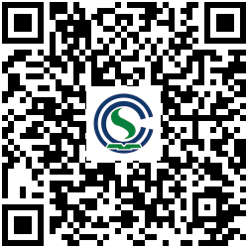

八、办理流程
- 从“中国留学网”（cscse.edu.cn）进入“留学e网通”服务大厅,根据实际需要选择相关服务，并按照相关要求准备所需材料，办理流程如下。
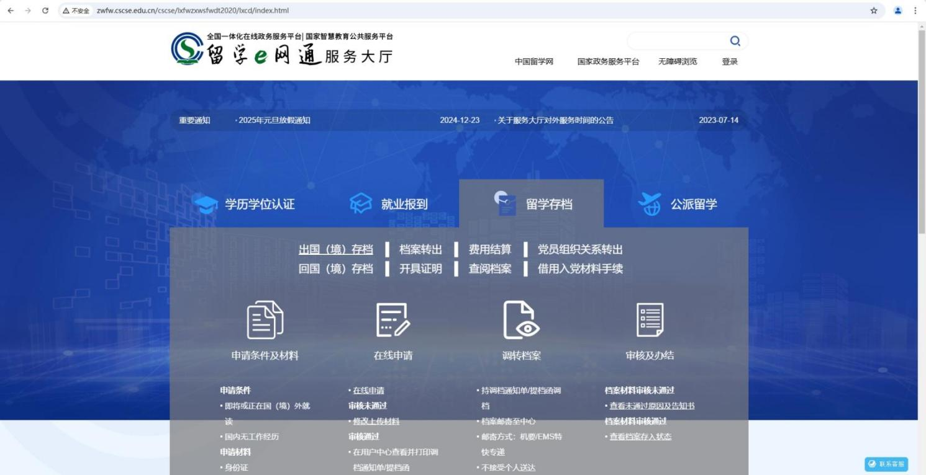

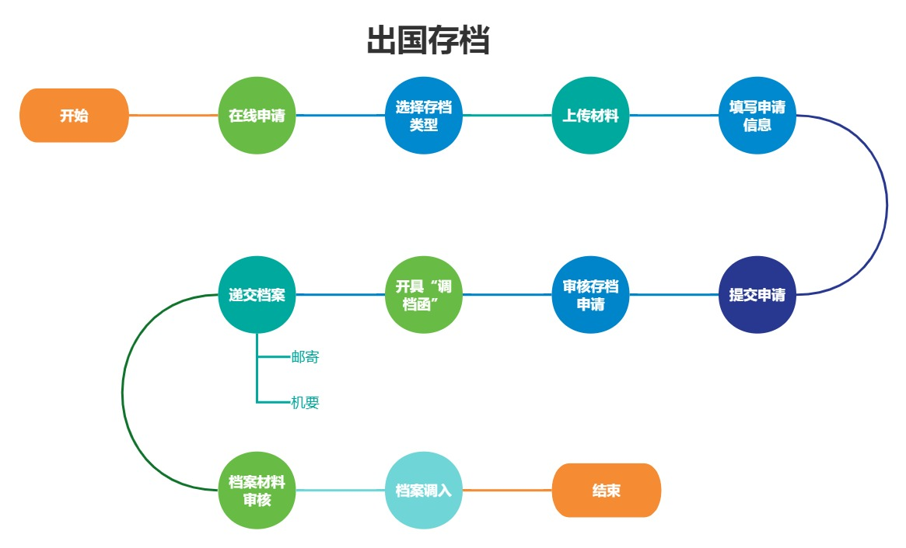
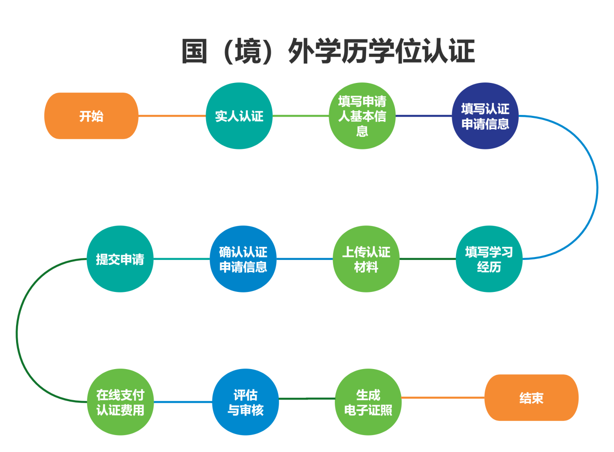

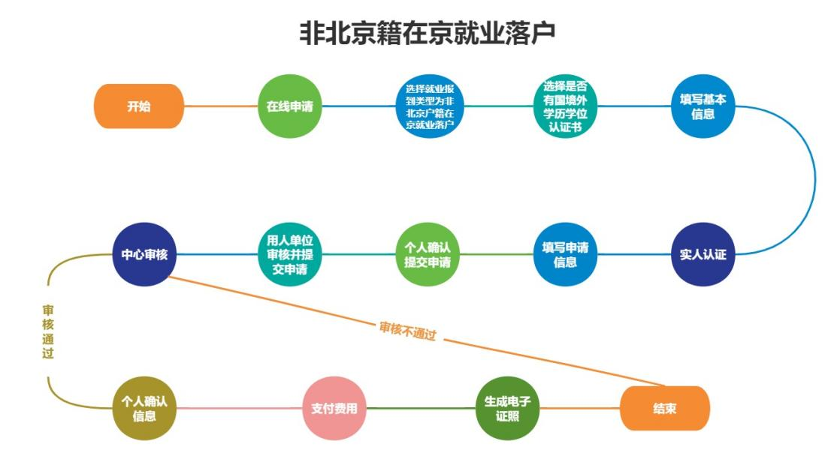
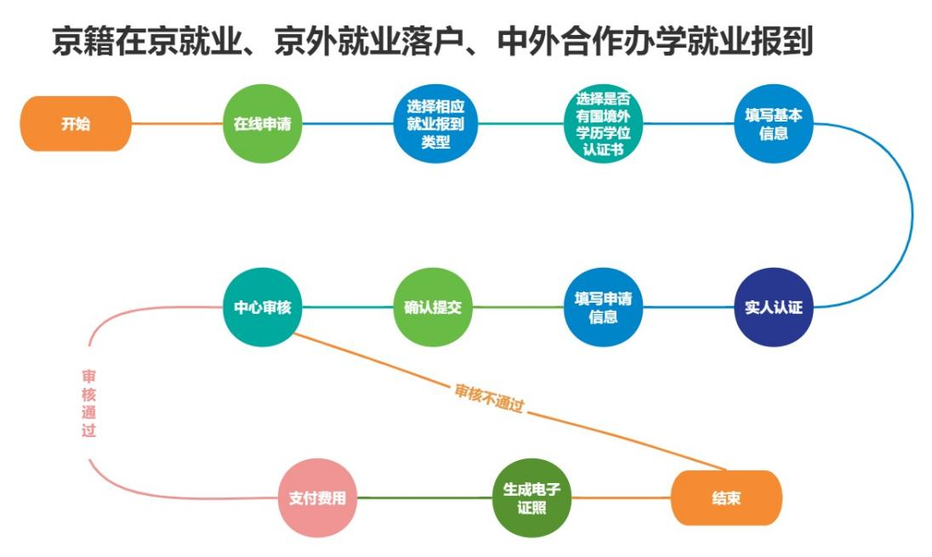
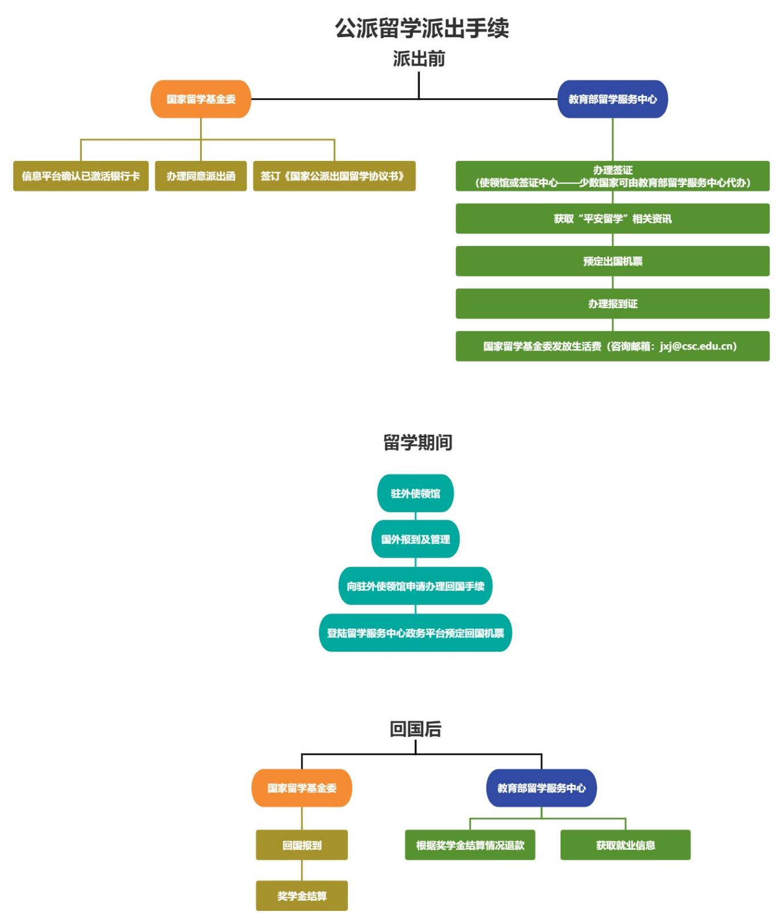
- 留学人员亦可通过“留学e网通”APP在线办理留学存档业务，并查询学历学位认证、就业报到、公派留学的业务办理进度及结果。
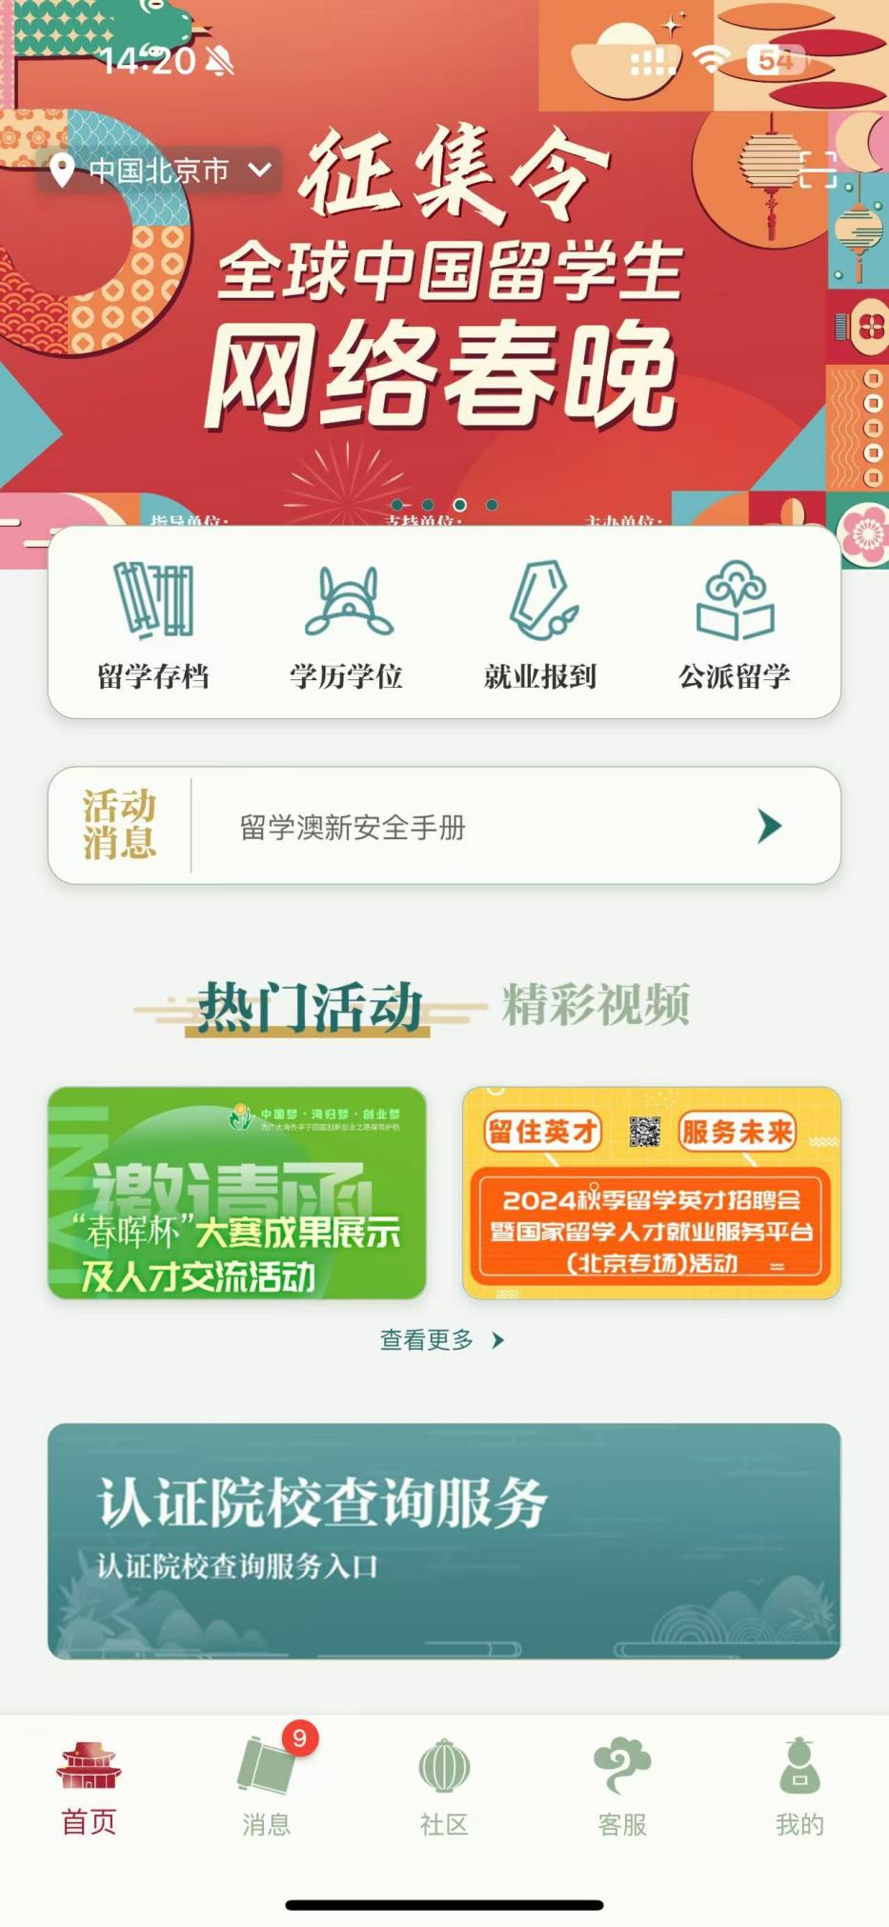

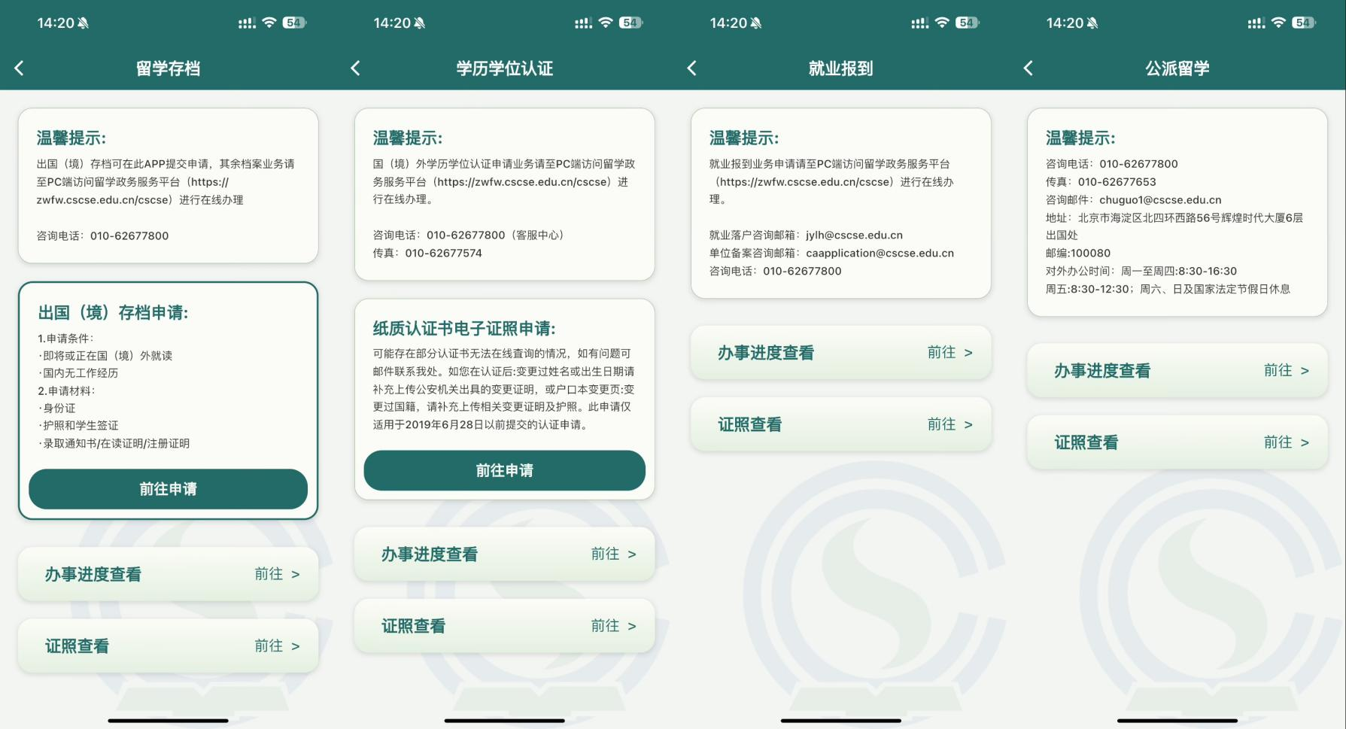
九、办公地点
北京市海淀区北四环西路56号辉煌时代大厦6F
十、办理时间
线上申请：24小时
线下办公：周一至周四:8:30-16:30
周五:8:30-12:30
周五下午不对外办公，周六、日及国家法定节假日休息。
十一、办理时限
- 自费出国（境）留学人员存档服务
存档申请审核5个工作日以内；
档案签收后，档案审核5个工作日以内。
- 国（境）外学历学位认证服务
自2018年1月1日起，教育部留学服务中心将根据认证境外核查反馈所需时间的差异，对不同国家/地区（类别）的认证工作时限采取分类管理，并及时发布工作时限有关情况。
国（境）外学历学位认证工作时限主要分类情况表
序号 | 认证周期 | 适用范围
1 | 10工作日以内 | 美国、加拿大和中外合作办学的多数认证申请
2 | 15工作日以内 | 英国、法国、意大利、澳大利亚、新西兰、  新加坡大部分院校的认证申请
3 | 20工作日以内 | 其他国家/地区的认证申请

绿色通道：
博士学位获得者若满足以下条件之一，可在申请认证时点击绿色通道按钮并上传相关证明文件，我中心将开通绿色通道加快认证进程：1.符合省、部级以上单位发布的海外引才计划条件；2.为世界一流大学或一流学科已确定招聘的人才；3.国家公务员考试、司法考试等重要考试前夕，须使用学历学位认证书报考，但时限确实非常紧迫的申请人。

注：以下情况可能导致认证工作周期延长
- 颁证院校或核查机构因未能及时反馈核查结果的；
- 因国内外法定节假日需顺延工作时间的；
- 申请人未按要求及时补充有关辅助材料的。
如因颁证院校不予配合等原因需要申请人配合联络校方或补充提供相关材料，我中心将与认证申请人及时沟通。
教育部留学服务中心将根据拓展核查渠道的进展，及时公开认证工作时限分类的最新情况。
- 留学回国人员就业落户服务
非京籍在京就业落户，硕士研究生审核周期50个工作日内，博士研究生审核周期10个工作日内。
京籍在京就业、京外就业落户、中外合作办学就业报到审核周期7个工作日内。
申请人未按要求及时补充材料可能导致审核周期延长。
- 国家公派留学人员派出服务
根据留学人员不同办理阶段的各个环节而定。
十二、结果名称
1.调档通知单或提档函、证明
2.国（境）外学历学位认证结果
3.留学回国人员就业落户服务
（1）非京籍在京就业落户：落户介绍信、就业报到证、入户人员基本情况表
（2）京籍在京就业、京外就业落户：落户介绍信（在现户籍所在地工作不开具）、就业报到证
（3）中外合作办学就业报到：就业报到证明信
十三、咨询方式
1.电话咨询：（010）62677800
2.电子邮件咨询：
档案咨询邮箱：dangan@cscse.edu.cn
认证咨询邮箱：renzheng@cscse.edu.cn
就业落户咨询邮箱：jylh@cscse.edu.cn
公派留学咨询邮箱：chuguo1@cscse.edu.cn
3.主任信箱：zhuren@cscse.edu.cn

